**Requerimento Nº 1359/2022**

**Súmula:** Requeiro ao Executivo, junto ao órgão competente, informação se há estudos para implantação em nosso município do *Adotamóvel de Animais*.

**REQUEIRO** à Mesa, após ouvido o Douto Plenário, nos termos do Art. 192-C do Regimento Interno, para que seja solicitado ao Senhor Prefeito Igor Soares Ebert, junto ao órgão competente, informação se há estudos para implantação em nosso município do *Adotamóvel de Animais*.

***JUSTIFICATIVA:***

***Senhor Presidente,***

***Senhores Vereadores,***

***Senhoras Vereadoras,***

O *Adotamóvel de Animais,* assim como o *Castramóvel,* prevê a implantação em nosso município de um veículo no qual possa aproximar os animais que estão no canil dos munícipes, para serem adotados, bem como ter uma equipe com equipamentos que coordene as adoções.

O *Adotamóvel* se locomoveria por locais estratégicos da nossa cidade levando os animais até os munícipes para adoção, possibilitando a população conhecerem e interagirem com os PETs antes de adotá-los, pois muitas vezes há uma atração momentânea entre os animais e o adotante.

Mesmo tendo as feiras de adoções e o canil que faz a mesma ação, é de suma importância este projeto para que os nossos amiguinhos de quatro patas possam ser inceridos numa família.

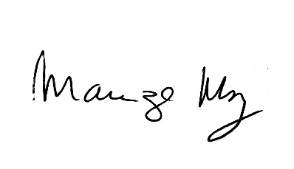 Sala das Sessões Bemvindo Moreira Nery, 30 de março de 2022.

_______________________

***Mariza Martins Borges***

*Vereadora – PODEMOS*